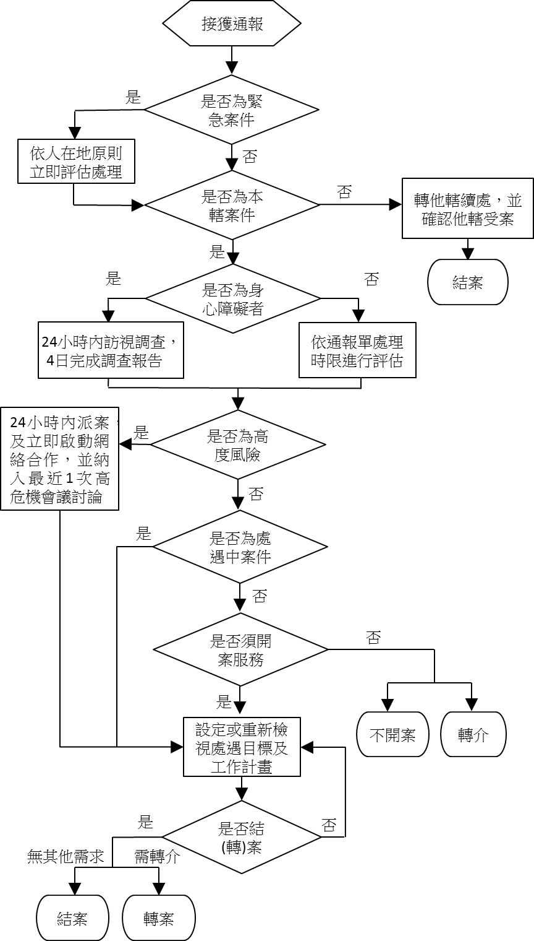
家庭暴力通報案件處理流程圖
於3日內進行第1次聯繫，及評估家中是否有兒少目睹家暴情事
開案後30日內完成個案評估表
家庭暴力高危機個案網絡會議作業平台
開案後每3個月，均應完成處遇計畫執行摘要表
受理通報後30日內完成受案評估摘要，但被害人為身心障礙者，應於4日內完成。

